IMPORTÂNCIA DA RESSONÂNCIA MAGNÉTICA NO DIAGNÓSTICO DA ESCLEROSE MÚLTIPLA
IMPORTANCE OF MAGNETIC RESONANCE IN THE DIAGNOSIS OF MULTIPLE SCLEROSIS

COSTA, Milena Carvalho de Oliveira¹; SILVA, Rafael Emídio^{2.}
¹Graduanda do Curso de Biomedicina – Universidade São Francisco.
²Docente do Curso de Biomedicina – Universidade São Francisco.
milena.costa@mail.usf.edu.br

RESUMO. O objetivo deste artigo é esclarecer quanto à importância da Ressonância Magnética (RM) como critério diagnóstico da Esclerose Múltipla. A RM é um método de exame de diagnóstico por imagem não invasivo, que se baseia no princípio do magnetismo. A partir da RM é possível reproduzir imagens de estruturas do corpo sem o uso de radiação ionizante, fazendo uso de uma técnica com maior sensibilidade à natureza molecular que pode ser utilizada como complemento a outros métodos de diagnóstico por imagem, além de permitir a aquisição de imagens em diferentes planos de secção, o que aumenta a sensibilidade do método. É possível utilizar diferentes ponderações de imagens, com utilização específica para cada hipótese diagnóstica. Sendo assim, a RM é uma das técnicas mais indicadas para análise do Sistema Nervoso Central (SNC), principalmente para patologias que envolvem a substância branca encefálica, tal como a Esclerose Múltipla (EM). A EM é uma doença desmielinizante autoimune, que acomete o Sistema Nervoso Central de, principalmente, adultos jovens do sexo feminino em idade ativa.

Palavras-chave: ressonância magnética; esclerose múltipla; doença desmielinizante; diagnóstico.

ABSTRACT. The purpose of this article is to explain the importance of Magnetic Ressonance Imaging (MRI) as a diagnostic criterion for Multiple Sclerosis (MS). MRI is a non-invasive diagnostic imaging method that is based on the principle of magnetism. Using MRI, it is possible to reproduce images of body structures without the use of ionizing radiation, using a technique with a greater sensitivity to molecular nature that can be used as a complement to other methods of diagnostic imaging, in addition to allowing the acquisition images in different section planes, which increases the sensitivity of the method. It is possible to use different weightings of images, with specific use for each diagnostic hypothesis. Therefore, MRI is one of the most suitable techniques for analyzing the Central Nervous System (CNS), especially for pathologies involving the brain white matter, such as Multiple Sclerosis (MS). MS is an autoimmune demyelinating disease that affects the Central Nervous System of, mainly, young female adults of working age.

Keywords: magnetic resonance; multiple sclerosis; demyelinating disease; diagnosis.

INTRODUÇÃO

A Ressonância Magnética (RM) é um método de diagnóstico por imagem não invasivo e que não faz uso de radiação ionizante. Baseado no princípio do magnetismo, com notável contraste entre tecidos moles, esta técnica se baseia no comportamento dos átomos de hidrogênio, muito simples por possuírem somente um próton, e abundantes no corpo. Os prótons possuem uma propriedade chamada spin, que nada mais é que um movimento rotacional em torno do seu próprio eixo. Esse movimento em spin somado a carga elétrica do próton do átomo de hidrogênio confere a ele a propriedade do magnetismo. Dessa forma, os prótons quando submetidos a um campo magnético externo, agem como imãs e alinham-se na direção do campo. Compreende-se que, quando um paciente é submetido a um exame de Ressonância Magnética, ele adquire um campo magnético próprio, e a partir de incidências de ondas de radiofrequência, emite um rádio sinal, que é detectado por antenas e transformado em imagem. Essas imagens são obtidas em forma de tomos (ou cortes), o que aumenta a possibilidade de encontrar anormalidades que passariam despercebidas em imagens de projeção. (ROSSATI, 2010; SOUZA, 2003; HAGE, 2009; FELIX, s.d.). (HAGE; IWASAKI, 2009; ROSATTI et al., 2011; SOUZA et al., 2003)
A RM é uma técnica amplamente utilizada para análise do Sistema Nervoso Central (SNC), principalmente para patologias que envolvem a substância branca, tal como a Esclerose Múltipla, devido a sensibilidade e especificidade na representação de diferentes tecidos humanos (HOSPITAL DAS CLÍNICAS DA UNICAMP, 2011).
Nesse contexto, a Esclerose Múltipla (EM) é uma doença inflamatória desmielinizante crônica que acomete o SNC, caracterizada pela perda de bainha de mielina, que encontra na RM um importante método diagnóstico por imagem capaz de refletir suas alterações teciduais. A bainha de mielina possui função de isolamento elétrico nos axônios, aumentando a velocidade de propagação do impulso nervoso. É uma estrutura formada basicamente por fosfolipídios e proteínas de membrana uma vez que é composta por prolongamentos de células da glia, os oligodendrócitos, que se prolongam e se enrolam em torno dos axônios de neurônios do SNC. Consequente à destruição da bainha, o paciente com EM apresenta déficit de condução nervosa e perda axonal, devido à progressão da lesão (CABREIRA; CECCHINI, 2006; COMISSÃO NACIONAL DE INCORPORAÇÃO TECNOLÓGICA NO SUS, 2019; ABRAHAMSOHN, 2016; JUNQUEIRA; CARNEIRO, 2018).
A EM acomete geralmente jovens, em sua grande maioria mulheres de 20 a 40 anos. Pode se manifestar através de sintomas como: fadiga intensa, depressão, fraqueza muscular, alterações no equilíbrio e coordenação motora, dores articulares, e disfunção intestinal e na bexiga (ASSOCIAÇÃO BRASILEIRA DE ESCLEROSE MÚLTIPLA, 2016).
Há quatro formas de evolução clínica da Esclerose Múltipla:
a) remitente-recorrente (EM-RR), que é a forma mais comum da doença, representando cerca de 85% dos caso. Evolui em surtos, nos quais os sintomas surgem subitamente, com posterior recuperação total ou parcial;
b) primariamente progressiva (EM-PP), que é caracterizada pela evolução sem surtos, mas com sintomas progressivos acumulados ao longo do tempo;
c) primariamente progressiva com surtos (EM-PP com surtos) ou progressiva-recorrente, onde ocorre evolução progressiva com posterior presença de surtos bem definidos;
d) secundariamente progressiva (EM-SP), evolução natural da forma EM-RR, característica pela evolução dos sintomas de forma lenta e progressiva (ASSOCIAÇÃO BRASILEIRA DE ESCLEROSE MÚLTIPLA, 2014; BRASIL, 2015).
Embora a etiologia da EM seja ainda desconhecida, acredita-se que a susceptibilidade genética e fatores ambientais estejam intimamente ligados ao desenvolvimento da doença. Continuamente são realizados estudos que culminam na melhora da qualidade de vida de pacientes acometidos pela EM. A ABEM, Associação Brasileira de Esclerose Múltipla, estima que atualmente 35 mil brasileiros tenham a patologia (ASSOCIAÇÃO BRASILEIRA DE ESCLEROSE MÚLTIPLA, 2016).
A RM possui diferentes ponderações, o que possibilita, além de localizar as lesões da EM, diferenciá-las em ativas e inativas. A RM ponderada em T2, T1 pós-contraste e sequência FLAIR é considerada a técnica padrão para confirmação do diagnóstico da EM (CAMPOS, 2015).
Frente ao apresentado, este trabalho tem como objetivo esclarecer quanto à importância da Ressonância Magnética como critério diagnóstico da Esclerose Múltipla; conceituar a Ressonância Magnética como modalidade de diagnóstico por imagem; explicar as sequências e protocolo utilizados na Ressonância Magnética em casos suspeitos/em acompanhamento de Esclerose Múltipla e explicar de que forma a Ressonância Magnética auxilia no diagnóstico da Esclerose Múltipla.

METODOLOGIA

Este trabalho de caráter não experimental trata-se de uma revisão bibliográfica, que tem por objetivo a coleta de dados referentes à utilização da ressonância magnética como forma diagnóstica da esclerose múltipla (EM). Desta forma, a revisão bibliográfica foi baseada em livros específicos, monografias, sites oficiais como o da ABEM (Associação Brasileira de Esclerose Múltipla), no qual pode-se encontrar dados oficiais atualizados sobre a EM, Ministério da Saúde, Centro Brasileiro de Radiologia e Diagnóstico por Imagem (CBR) e o site de acervo de imagens Neupatimagem da UNICAMP. Além disso, também foram utilizados como fonte de informação sites de pesquisa por artigos científicos, tais como o Scientific Electronic Library Online (SciELO) e National Center for Biotechnology Information (NCBI) e através do recurso colaborativo online de radiologia, Radiopaedia. Foram selecionadas publicações dos últimos 20 anos. Além disso, foram considerados materiais nos idiomas português e inglês.

RESULTADOS E DISCUSSÃO

A Esclerose Múltipla (EM) é uma doença desmielinizante autoimune crônica. Sua fisiopatologia consiste no ataque anormal do sistema imunológico contra a bainha de mielina dos neurônios. A bainha de mielina é uma estrutura formada a partir de prolongamentos dos oligodendrócitos e propicia isolamento elétrico aos axônios, aumentando a velocidade de propagação do impulso nervoso. (ABRAHAMSOHN, 2016; MARKOWITZ, 2013).
Não existe teste diagnóstico para a EM, portanto para a conclusão da mesma é necessária a correlação de sinais clínicos com alterações neurológicas evidenciadas através do exame de RM. De acordo com a Associação Brasileira de Esclerose Múltipla, os critérios básicos para diagnóstico da EM são: evidência de múltiplas lesões no Sistema Nervoso Central (SNC) relacionada a evidências clínicas de, no mínimo, dois episódios de distúrbios neurológicos (surtos) em indivíduos com idade entre 10 e 59 anos. As lesões da EM podem ocorrer em qualquer parte do SNC e, por possuir caráter crônico e recorrente, são descritas pelo surgimento de novas lesões e lesões em diferentes fases evolutivas (ASSOCIAÇÃO BRASILEIRA DE ESCLEROSE MÚLTIPLA, 2016; GARG; SMITH, 2015)
Desse modo, foram definidos dois principais parâmetros para diagnóstico da EM, sendo: disseminação no espaço (DIS, do inglês dissemination in space) e disseminação no tempo (DIT, do inglês dissemination in time) (CERRI; LEITE; ROCHA, 2017). A fim de padronizar os critérios diagnósticos da EM, são utilizados mundialmente os critérios de Mc Donald revisados e adaptados, sendo a revisão mais recente de 2017, demonstrada na tabela 1:
Tabela 1 – critério McDonald 2017 revisado
Critério McDonald 2017
DIS | Evidência clínica objetiva de pelo menos 2 lesões ou evidência clínica objetiva de 1 lesão com evidência histórica razoável de um surto anterior envolvendo um local diferente do SNC
DIS | Pelo menos 1 lesão T2 em pelo menos 2 das 4 regiões típicas de EM do SNC:  Periventricular  Cortical e justacortical  Infratentorial  Medula espinal
DIT | Pelo menos 2 surtos separados por um período de pelo menos 1 mês
DIT | Presença simultânea de lesões que aumentam e não aumentam o gadolínio a qualquer momento
DIT | Uma nova lesão com realce de T2 e/ou gadolínio na ressonância magnética de acompanhamento, independentemente do momento em que se refere a uma varredura de linha de base
DIT | Demonstração de bandas oligoclonais específicas do líquor cefalorraquidiano ​​(como substituto para a demonstração de DIT)
Fonte: Texto extraído e adaptado (VAN DER VUURST DE VRIES et al., 2018)

Além do diagnóstico diferencial, a RM é utilizada no acompanhamento evolutivo da EM, fornecendo informações relativas a disseminação ou não no tempo (DIT) e espaço (DIS) das lesões. Esse acompanhamento evolutivo é importante, pois serve como indicativo quanto a eficiência do tratamento utilizado (CARNEIRO et al., 2013).

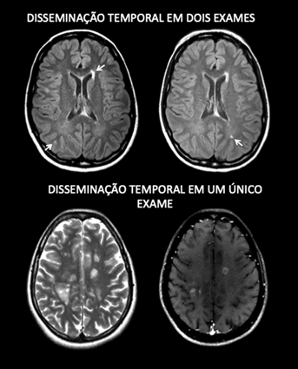
Figura 1 - Imagem comparativa entre dos exames de ressonância magnética de paciente portador de esclerose múltipla. A esquerda, exame inicial mostrando lesão periventricular e justacortical. A direita, RM realizada após quatro meses, apontando surgimento de uma nova lesão.
Fonte: extraído e adaptado de https://www.fleury.com.br/medico/artigos-cientificos/papel-da-imagem-por-ressonancia-magnetica-no-diagnostico-diferencial-das-doencas-desmielinizantes

Figura 2 - As duas imagens tratam-se de um único exame, realizado na mesma data. Neste caso, é possível observar como o critério de disseminação no tempo pode ser aplicado em um único exame, com a detecção de múltiplas lesões crônicas com hipersinal em T2 (c), juntamente com duas lesões agudas caracterizadas por realce pelo gadolínio
Fonte: extraído e adaptado de https://www.fleury.com.br/medico/artigos-cientificos/papel-da-imagem-por-ressonancia-magnetica-no-diagnostico-diferencial-das-doencas-desmielinizantes

Um protocolo de RM para EM deve incluir ponderações em T2, T1 pré e pós-contraste e FLAIR, pois, desta forma, além de localizar as lesões é possível classificá-las em ativas (recentes) e inativas. A imagem de RM ponderada em T2 é considerada a mais sensível para representar a disseminação da doença, porém possui especificidade moderada. Já a imagem ponderada em T1 realçada com o gadolínio oferece maior especificidade para caracterizar as placas desmielinizantes em agudas e antigas. As placas de desmielinização evidenciadas na sequência T1 pós-contraste são placas agudas ou em processo de reagudização, ou seja, são lesões recentes que, devido à ruptura da barreira hematoencefálica permitem a passagem do contraste intravenoso para dentro do parênquima, evidenciando a atividade das placas; enquanto placas residuais são representadas com hipersinal em T2 e não apresentam realce após a administração do contraste gadolínio, representado na figura 3 (CAMPOS, 2015; LOVBLAD et al., 2010).
A medula espinal é um local comum e muito relevante de envolvimento na EM; na RM são encontradas lesões na medula espinal em até 90% dos pacientes com EM, e em 30 a 40% durante o período de surgimento dos primeiros sinais e sintomas, ou até mesmo antes do surgimento destes. Lesões na medula espinal estão incluídas no critério de disseminação no espaço (DIS). A avaliação da medula espinal é substancialmente mais desafiadora que o cérebro devido a seu pequeno tamanho, artefatos de movimentos e baixo contraste da lesão em comparação com o tecido normal da medula) (HEMOND; BAKSHI, 2018).

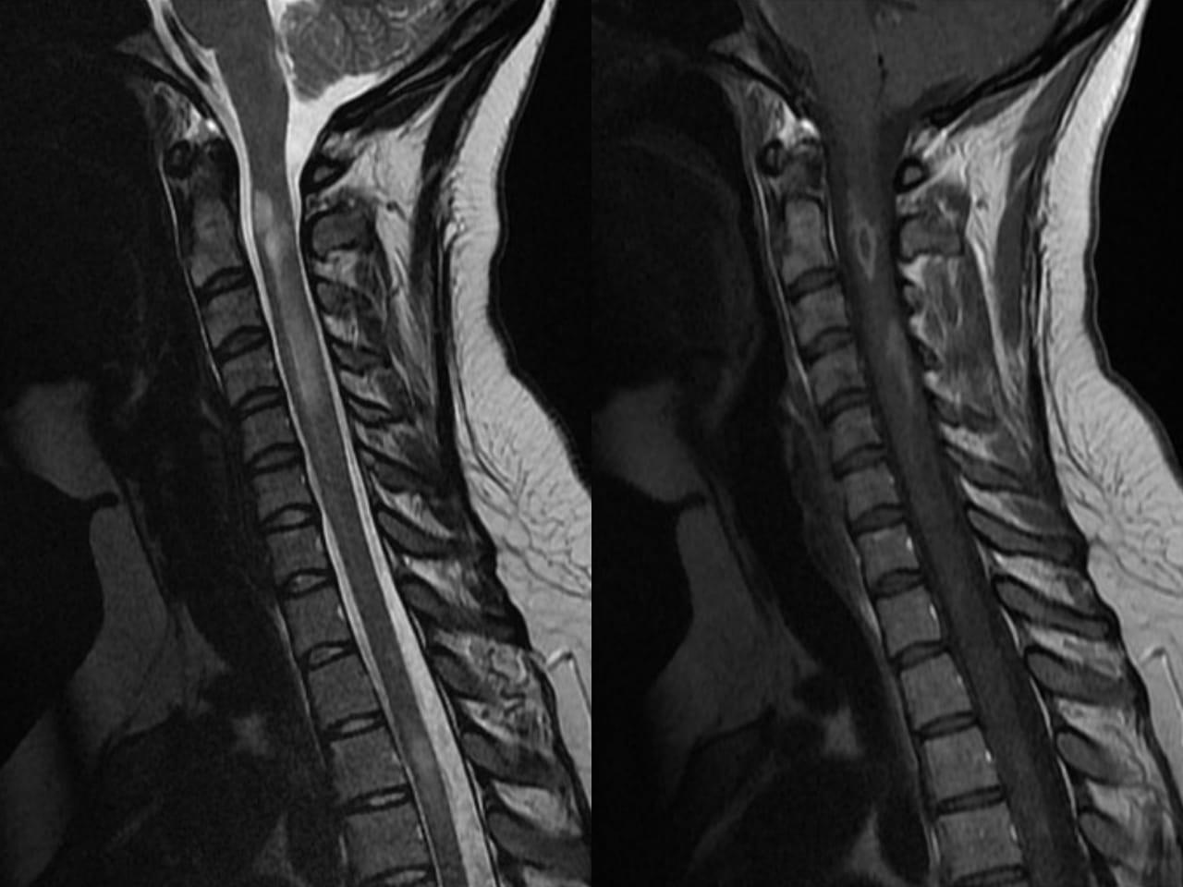
B
A
Figura 3 - Corte sagital de ressonância magnética ponderada em T2 (A) da coluna cervical mostrando lesão hiperintensa da substância branca na medula espinal que se estende do nível C2 a C5 e T3-T4. Imagem sagital de ressonância magnética ponderada em T1 (B) mostrando lesão hiperintensa após administração de contraste gadolínio, na substância branca medular nos níveis C2-C3 e C4-C5.
Fonte: https://radiopaedia.org/cases/spinal-cord-expansion-in-multiple-sclerosis?lang=us

Na RM é possível identificar lesões que são características da EM, os dedos de Dawson ou “Dawson Finger’s”. Tais lesões ficam localizadas na substância branca periventricular, com maior eixo perpendicular ao corpo caloso, de aspecto ovóide, relacionadas a alterações inflamatórias situadas ao redor das vias medulares (GONÇALVES et al., 2011). Tal lesão é representada na Figura 4:
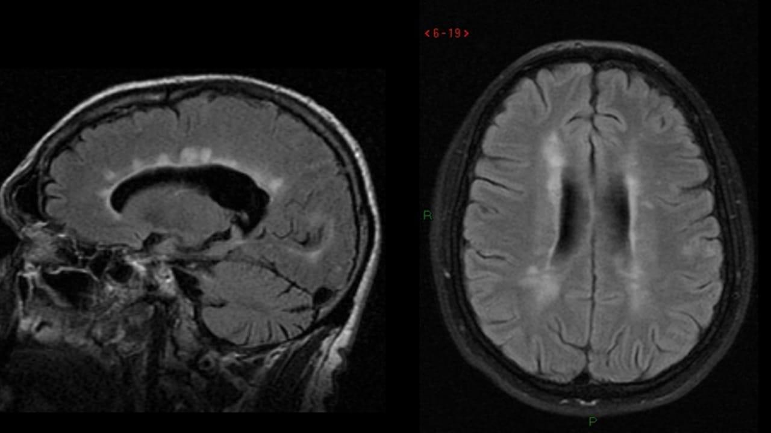
B
A
Figura 4 – Imagem de ressonância magnética de sequência sagital FLAIR (A) e axial FLAIR (B) de crânio, onde é possível observar múltiplas lesões hiperintensas na região periventricular de aspecto grosseiramente ovalado, com maior eixo perpendicular ao corpo caloso. Tal característica é conhecida como “dedos de Dawson”, relacionada às lesões desmielinizantes periventriculares características da Esclerose Múltipla.
Fonte: https://radiopaedia.org/articles/dawson-fingers

Além dos protocolos de RM onde são produzidas imagens individuais do encéfalo e colunas (cervical, dorsal e lombar), possibilitando observar a substância nervosa acometida pela EM, atualmente existe o protocolo de RM de todo o neuroeixo, que compreende ao encéfalo e segmentos medulares, que permite uma melhor padronização da interpretação dos parâmetros de disseminação no tempo (DIT) e espaço (DIS) (IGNÊZ, 2017).

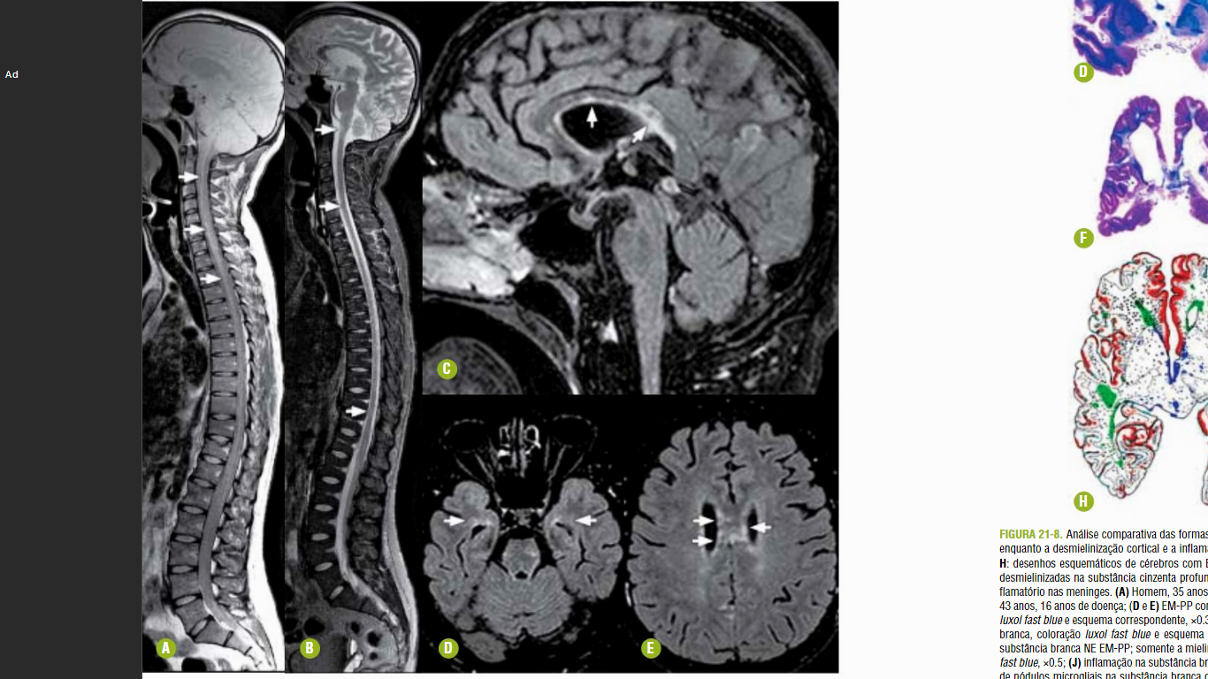
Figura 5 - Cortes sagitais de segmento de neuroeixo ponderados em T1 (A) e STIR (B), apresentando zonas de desmielinização na substância branca medular nos níveis cervical e torácico. Cortes axiais de encéfalo (C, D e E), ponderados em FLAIR, evidenciando lesões perpendiculares ao corpo caloso, na região periventricular temporal bilateral e tronco encefálico.
Fonte: extraído e adaptado de ROCHA, 2012, p. 618.

A EM é uma doença crônica, ou seja, que não tem cura. A doença crônica pode surgir de forma aguda, e evoluir para a cronicidade por meio de episódios agravantes e de remissão. Embora haja a possibilidade de controle da doença, o acúmulo de consequências trazidas pelas crises e as restrições causadas pelo tratamento geram mudanças drásticas na vida do portador. Apesar das diversas linhas de pesquisa, ainda não se sabe ao certo como prevenir a EM e o tecido nervoso uma vez deteriorado não se recupera, assim como as funções afetadas. Muito pode ser feito para que o paciente portador da EM possa ser independente e tenha uma vida produtiva (BERTOTTI; LENZI; PORTES, 2011)
Desta forma, a EM é uma afecção neurológica que geralmente evolui para diferentes graus de comprometimento e incapacidade física de seus portadores. Estes graus são classificados de acordo com a forma como a doença se apresenta e sua forma de progressão, sendo classificada em 4 tipos básicos (WEILER et al., 2008):
- Remitente-recorrente (ou surto-remissão), forma predominante em 85% dos casos de EM, caracterizada por surtos que têm duração de dias a semanas e, em seguida, desaparecem. Pessoas acometidas desse tipo de EM manifestam como sintomas episódios de parestesia em várias partes do corpo ou visão embaçada. A gravidade e tempo de duração dos surtos e remissões varia entre pacientes (ALMEIDA et al., 2007; SANTOS, 2011).
- Progressiva-primária, caracterizada por progressão de comprometimento desde o início de seu aparecimento, sem episódios de surtos e remissões claros, ou somente com pequenas melhoras temporárias. Este tipo de EM prevalece em 10 a 20% dos casos (ALMEIDA et al., 2007; SANTOS, 2011).
- Progressiva-secundária, a princípio manifesta-se como remitente-recorrente e, após alguns anos, os surtos tendem a se tornar menos frequentes acompanhados de recuperações menos evidentes. Desta forma, ocorre o acúmulo de sequelas, com gradativa piora do quadro neurológico, sendo assim considerada uma forma de evolução da surto-remissão (ALMEIDA et al., 2007; SANTOS, 2011).
- Progressiva-recorrente, apresenta desde o início da manifestação da doença uma clara progressão de incapacidade, porém com recorrência distinta e aguda, podendo ou não apresentar alguma recuperação após um episódio de agudização. Neste caso, ocorre evolução progressiva com posterior presença de surtos bem definidos (ALMEIDA et al., 2007; SANTOS, 2011).
Apesar da grande importância e necessidade de realização do exame de ressonância magnética para o diagnóstico e tratamento da EM, é comum pacientes se depararem com dificuldades ao tentarem realizar o exame, tais quais: dificuldades financeiras e limitações impostas pelos planos de saúde; claustrofobia e tempo longo de duração do exame para pacientes não colaborativos; morosidade e insuficiência de serviços públicos que ofereçam a RM. Além das limitações financeiras, pacientes com próteses, hastes, artefatos e dispositivos médicos de caráter metálico devem passar por uma rigorosa avaliação antes do exame, sendo em alguns casos contra-indicada a realização, devido a interação destes com o forte campo magnético do equipamento, podendo causar sérias consequências ao paciente. Portadores de marca-passo, prótese coclear metálica e clipe de aneurisma cerebral ferromagnético são exemplos de casos de contraindicação absoluta da RM (CARNEIRO et al., 2013; MALDONADO et al., 2005).

CONCLUSÃO

A Ressonância Magnética promove a detecção das alterações da Esclerose Múltipla no sistema nervoso do paciente acometido por esta sem que seja necessário expor o paciente a radiação ionizante, e é de suma importância para o diagnóstico diferencial e controle evolutivo da mesma. Através da aplicação de diferentes ponderações e da injeção do contraste, é possível identificar e qualificar as lesões, que junto ao diagnóstico clínico, culmina no diagnóstico final de Esclerose Múltipla. Constantemente a técnica do exame sofre inovações, e atualmente existe a modalidade de ressonância do neuroeixo, que possibilita uma análise de encéfalo e segmentos medulares juntamente, possibilitando uma melhor padronização da interpretação dos parâmetros DIT e DIS. Desta forma, a Ressonância Magnética é de grande importância para o diagnóstico da Esclerose Múltipla, porém é necessário que os achados de imagens sejam correlacionados a outros métodos diagnósticos, sendo o principal o diagnóstico clínico.

AGRADECIMENTOS
Agradeço a Deus por me dar saúde, proteção e força para concluir este trabalho. Sem Ele nada seria possível.
Aos meus pais e meu irmão pela paciência, apoio, tempo e esforço que dedicaram à minha formação. Este trabalho é a prova de que os esforços deles pela minha educação valeram a pena.
Aos meus tios, Silmara e Ivonaldo, pelo incentivo.
Ao meu namorado, que foi e é um grande amigo, sempre presente com palavras de incentivo e apoio.
Às minhas amigas da graduação, pela amizade e cooperação mútua durante esses 4 anos.
Ao meu professor orientador, Rafael Emídio da Silva, por aceitar conduzir esse trabalho junto a mim e por todo o tempo e conhecimento que dedicou a me ajudar durante o processo de realização do mesmo.
E, por último, à Universidade São Francisco e todos os docentes pela excelência de qualidade de ensino e por todo o suporte oferecido.

REFERÊNCIAS

ABRAHAMSOHN, P. Histologia. 1 ed. Rio de Janeiro: Guanabara Koogan, 2016. 374 p.

ALMEIDA, L. H. R. B. DE et al. Ensinando e aprendendo com portadores de Esclerose Múltipla: relato de experiência. Revista Brasileira de Enfermagem, v. 60, n. 4, p. 460–463, ago. 2007.
ASSOCIAÇÃO BRASILEIRA DE ESCLEROSE MÚLTIPLA. Tipos de E.M.ABEM, 24 fev. 2014. Disponível em: <http://abem.org.br/tipos-de-e-m/>. Acesso em: 10 nov. 2020
ASSOCIAÇÃO BRASILEIRA DE ESCLEROSE MÚLTIPLA. O que é Esclerose Múltipla? Sintomas, Causas, TratamentoABEM, a 2016. Disponível em: <http://abem.org.br/esclerose/o-que-e-esclerose-multipla/>. Acesso em: 10 nov. 2020
BERTOTTI, A. P.; LENZI, M. C. R.; PORTES, J. R. M. O portador de Esclerose Múltipla e suas formas de enfrentamento frente à doença. Barbaroi, n. 34, p. 101–124, jun. 2011.
BRASIL. Ministério da Saúde. Portaria nº 391, de 5 de maio de 2015. Aprova o Protocolo Clínico e Diretrizes Terapêuticas da Esclerose Múltipla.

CABREIRA, L. M. B.; CECCHINI, A. L. Imunopatologia da Esclerose Múltipla. Biosaúde. Londrina, v. 8, n. 2, p. 125, jul/dez 2006.

CAMPOS, D.S.C. Esclerose múltipla: Fatores nutricionais e fisiopatologia. Dissertação (Mestrado em Medicina). Universidade da Beira Interior, Covilhã, Portugal, 2015. 42p.

CARNEIRO, C. C. et al. Importância da Ressonância Magnética no Diagnóstico e Controle da Esclerose Múltipla: Um Estudo Com Pacientes da Associação Goiana de Esclerose Múltipla. Doi: http://dx.doi.org/10.5892/ruvrd.v11i2.502516. Revista da Universidade Vale do Rio Verde, v. 11, n. 2, p. 502–516, 23 dez. 2013.
CERRI, G. G.; LEITE, C.C.; ROCHA, M. S. Tratado de Radiologia, Volume 1: Neurorradiologia, Cabeça e Pescoço. Barueri, SP: Editora Manole, 2017.

COMISSÃO NACIONAL DE INCORPORAÇÃO TECNOLOGIAS NO SUS. Protocolo Clínico e Diretrizes Terapêuticas Esclerose Múltipla. n° 445. Jul/2019.

FELIX, J. E. R. Ressonância Magnética: Abordagem, Dados Técnicas e Posicionamento do Usuário. Universidade Federal do Rio de Janeiro. s.d.

GARG, N.; SMITH, T. W. An update on immunopathogenesis, diagnosis, and treatment of multiple sclerosis. Brain and Behavior, v. 5, n. 9, set. 2015.
GONÇALVES, F. G. et al. Sinais em neurorradiologia: parte 1. Radiologia Brasileira, v. 44, n. 2, p. 123–128, abr. 2011.
HAGE, M. C. F. N. S.; IWASAKI, M. Imagem por ressonância magnética: princípios básicos. Ciência Rural, v. 39, n. 4, p. 1275–1283, 27 mar. 2009.
HEMOND, C. C.; BAKSHI, R. Magnetic Resonance Imaging in Multiple Sclerosis. Cold Spring Harbor Perspectives in Medicine, v. 8, n. 5, maio 2018.
HOSPITAL DE CLÍNICAS DA UNICAMP. Manual de Processos de Trabalho da Imagenologia: Serviço de Ressonância Magnética. Campinas, 2. ed. 2011.

IGNÊZ, L. J. DE S. Descrição da Ressonância Magnética nas Doenças Desmielinizantes da Coorte Pediátrica Acompanhada em Ambulatório Especializado no Rio de Janeiro. p. 92, 2017.
JUNQUEIRA, L. C. U.; CARNEIRO, J. Histologia Básica - Texto & Atlas. 13. ed. Rio de Janeiro: Guanabara Koogan, 2018. 542 p.

LOVBLAD, K.-O. et al. MR Imaging in Multiple Sclerosis: Review and Recommendations for Current Practice. American Journal of Neuroradiology, v. 31, n. 6, p. 983–989, 1 jun. 2010.
MALDONADO, J. G. A. et al. Ressonância magnética em paciente portadora de marcapasso. Arquivos Brasileiros de Cardiologia, v. 84, n. 5, p. 428–430, maio 2005.
MARKOWITZ, C. E. Multiple sclerosis update. The American Journal of Managed Care, v. 19, n. 16 Suppl, p. s294-300, nov. 2013.
MORAES, T. B.; COLNAGO, L. A. Simulação de sinais de RMN através das equações de Bloch. Química Nova. São Paulo, v. 37, n. 8, 2014.

ROCHA, A. J., et al. Encéfalo. Colégio Brasileiro de Radiologia e Diagnóstico por Imagem; 4. Rio de Janeiro: Elsevier, 2012. 820p.

ROSATTI, S. F. C. et al. Ressonância Magnética em Portadores de Sistema Artificial de Estimulaçao Cardíaca - Indicar ou Nao? Journal Of Cardiac Arrhythmias, v. 24, n. 2, p. 87–95, 17 out. 2011.
SANTOS, A. F. D. ESCLEROSE MÚLTIPLA: SINTOMAS, DIAGNÓSTICO E TRATAMENTO. p. 21, 2011.
SILVA, G. F. V. C. C. Esclerose Múltipla: Etiologia e Tratamento de uma Doença Crônica. Dissertação (Mestrado Integrado em Ciências Farmacêuticas) - Faculdade de Ciências e Tecnologia da Universidade do Algarve. Lisboa, 2013. 85p.
SOUZA, R. P. DE et al. Diagnóstico por imagem da cavidade oral. Radiologia Brasileira, v. 36, n. 3, p. 169–172, jun. 2003.
VAN DER VUURST DE VRIES, R. M. et al. Application of the 2017 Revised McDonald Criteria for Multiple Sclerosis to Patients With a Typical Clinically Isolated Syndrome. JAMA Neurology, v. 75, n. 11, p. 1392–1398, nov. 2018.
WEILER, F. G. et al. Diabetes insípido em paciente com esclerose múltipla. Arquivos Brasileiros de Endocrinologia &amp; Metabologia, v. 52, n. 1, p. 134–137, fev. 2008.

